NHẬN XÉT CỦA GIÁO VIÊN HƯỚNG DẪN

Vĩnh Long, ngày ….. tháng …… năm 2025
Giáo viên hướng dẫn
(Ký tên và ghi rõ họ tên)

Trà Vinh, ngày ….. tháng …… năm ……
Giáo viên hướng dẫn
(Ký tên và ghi rõ họ tên)

LỜI CẢM ƠN

NHẬN XÉT CỦA THÀNH VIÊN HỘI ĐỒNG

Vĩnh Long, ngày ….. tháng …… năm 2025
Thành viên hội đồng
(Ký tên và ghi rõ họ tên)

Em xin bày tỏ lòng biết ơn chân thành đến Thầy, người đã trực tiếp giảng dạy và hướng dẫn em trong quá trình thực hiện đề tài môn học ASP.NET. Thầy đã tận tình chỉ dẫn, đóng góp nhiều ý kiến quý báu và giúp em hiểu rõ hơn về cách xây dựng ứng dụng web cũng như vận dụng kiến thức lý thuyết vào thực tiễn.
Nhờ sự hướng dẫn và hỗ trợ nhiệt tình của Thầy, em đã hoàn thành đề tài môn học đúng tiến độ và đạt được những kiến thức, kỹ năng quan trọng trong lĩnh vực Công nghệ Thông tin. Những kinh nghiệm mà Thầy truyền đạt là hành trang quý báu cho em trong quá trình học tập và công việc sau này.
Em xin chân thành cảm ơn Thầy và kính chúc Thầy luôn mạnh khỏe, hạnh phúc và thành công trong sự nghiệp giảng dạy.
Sinh viên thực hiện

Võ Việt Quốc

MỤC LỤC
MỞ ĐẦU 6
1. Lý do chọn đề tài 6
2. Mục tiêu nghiên cứu 6
3. Đối tượng và phạm vi nghiên cứu 6
CHƯƠNG 1: CƠ SỞ LÝ THUYẾT 8
1.1. Cơ sơ lý thuyết. 8
1.1.1. Tìm hiểu về cơ sở dữ liệu và sơ đồ DFD. 8
1.2. Ngôn ngữ lập trình. 9
1.2.1. Giới thiệu về Asp.net. 9
1.2.2. Giới thiệu về C#. 9
1.2.3. Giới thiệu về HTML và CSS. 10
1.2.4 Giới thiệu về SQL server 13
CHƯƠNG 2: THỰC HIỆN NGHIÊN CỨU 16
2.1 Mô tả bài toán 16
2.1.1 Quản lý thông tin sân bóng: 16
2.1.2 Quản lý lịch đặt sân: 16
2.1.3 Quản lý thông tin khách hàng: 16
2.1.4 Quản lý doanh thu: 16
2.1.5 Quản lý người dùng: 16
2.2 Yêu cầu hệ thống 16
2.3 Mô hình cơ sở dữ liệu 17
2.4 Mô Hình Framework (ASP.NET core) 21
2.5 Sơ đồ DFD 24
2.5.1 Sơ đồ chức năng quản lý sân bóng 24
2.5.2 Sơ đồ chức năng người dùng 25
2.6 Sơ đồ Use case 26
2.6.1 Sơ đồ use case người dùng 26
2.6.2 Sơ đồ use case quản trị viên quản lý sân bóng 27
2.6.3 Sơ đồ use case người dùng đặt sân bóng 28
CHƯƠNG 3: KẾT QUẢ THỰC NGHIỆM 29
3.1. Giao diện người dùng 29
3.1.1. Giao diện trang chủ 29
3.1.2. Giao diện trang sân bóng 30
3.1.3 Giao diện trang đặt sân 31
3.1.4 Giao diện trang đăng ký tài khoản 32
3.1.5 Giao diện trang đăng nhập tài khoản 32
3.2. Giao diện quản trị viên website 32
3.2.1 Giao diện trang tổng quan 32
3.2.2 Quản lý người dùng 34
3.2.3 Quản lý sân bóng 35
3.2.4 Quản lý đặt sân 36
CHƯƠNG 4: KẾT LUẬN VÀ HƯỚNG PHÁT TRIỂN 37
4.1 Kết luận 37
4.2 Hướng phát triển 38
TÀI LIỆU KHAM KHẢO 40

MỞ ĐẦU

1. Lý do chọn đề tài
Trong bối cảnh phong trào thể dục thể thao, đặc biệt là bóng đá, đang trên đà phát triển mạnh mẽ, nhu cầu thuê sân bóng đá mini cho mục đích tập luyện và giao lưu ngày càng gia tăng. Tuy nhiên, phương pháp quản lý sân bóng đá mini truyền thống hiện nay thường bộc lộ nhiều hạn chế về tính khoa học và hiệu quả, gây khó khăn cho cả người quản lý lẫn người sử dụng dịch vụ.
Đề xuất xây dựng website quản lý sân bóng đá mini trên nền tảng ASP.NET được kỳ vọng sẽ giải quyết triệt để những vấn đề này. Hệ thống website này sẽ cung cấp một giải pháp quản lý toàn diện, trực quan và hiệu quả, bao gồm các chức năng thiết yếu như đặt sân trực tuyến, quản lý lịch đặt sân, quản lý thông tin khách hàng, quản lý doanh thu và tạo báo cáo thống kê. Việc ứng dụng công nghệ web sẽ tối ưu hóa quy trình quản lý, tiết kiệm thời gian và nâng cao trải nghiệm người dùng.

2. Mục tiêu nghiên cứu
Mục tiêu chính của nghiên cứu này là xây dựng một website quản lý sân bóng đá mini hoàn chỉnh bằng công nghệ ASP.NET, đáp ứng các yêu cầu sau:
- Xây dựng website: Phát triển một ứng dụng web chức năng, phục vụ công tác quản lý sân bóng đá mini.
- Thiết kế giao diện: Xây dựng giao diện người dùng thân thiện, trực quan và dễ dàng thao tác.
- Xây dựng cơ sở dữ liệu: Thiết kế hệ thống cơ sở dữ liệu khoa học, đảm bảo tính toàn vẹn, nhất quán và bảo mật dữ liệu.
- Triển khai chức năng: Hiện thực hóa các chức năng quản lý cốt lõi, bao gồm quản lý đặt sân, quản lý khách hàng và quản lý doanh thu.
- Đánh giá hiệu quả: Thực hiện đánh giá hiệu quả hoạt động của website sau quá trình triển khai.

3. Đối tượng và phạm vi nghiên cứu
- Đối tượng nghiên cứu: Hệ thống website quản lý sân bóng đá mini.
- Phạm vi nghiên cứu:
  - Công nghệ và công cụ: Nghiên cứu và ứng dụng các công nghệ và công cụ liên quan như ASP.NET, ngôn ngữ lập trình C#, hệ quản trị cơ sở dữ liệu SQL Server, các ngôn ngữ đánh dấu và tạo kiểu giao diện (HTML, CSS), ngôn ngữ lập trình phía client (JavaScript) và thư viện/framework hỗ trợ giao diện (Bootstrap).
  - Phân tích nghiệp vụ: Phân tích chi tiết các yêu cầu nghiệp vụ của bài toán quản lý sân bóng đá mini.
  - Thiết kế hệ thống: Thiết kế kiến trúc cơ sở dữ liệu và giao diện người dùng của website.
  - Phát triển và kiểm thử: Thực hiện quá trình lập trình và kiểm thử toàn diện các chức năng của website.
  - Đánh giá: Đánh giá hiệu quả và khả năng ứng dụng thực tế của website đã xây dựng.

CHƯƠNG 1: CƠ SỞ LÝ THUYẾT

Cơ sơ lý thuyết.

Tìm hiểu về cơ sở dữ liệu và sơ đồ DFD.

Giới thiệu về cơ sở dữ liệu.
Cơ sở dữ liệu (CSDL) là một hệ thống thông tin được tổ chức và lưu trữ trên máy tính, máy chủ hoặc điện toán đám mây nhằm mục đích truy cập, quản lý và cập nhật dữ liệu dễ dàng hơn. Các CSDL có thể đơn giản hoặc phức tạp, tùy thuộc vào cấu trúc và tổ chức của dữ liệu. Chúng lưu trữ đa dạng thông tin như giao dịch bán hàng, thông tin khách hàng, hồ sơ tài chính và thông tin sản phẩm,…
CSDL không chỉ là nơi lưu trữ, duy trì và truy cập mọi loại dữ liệu mà còn thu thập thông tin về người, địa điểm hoặc vật phẩm và tổ chức chúng ở một nơi để quan sát và phân tích. Tóm lại, CSDL có thể được xem như là một tập hợp có tổ chức của thông tin [1].
- Ưu điểm của cơ sở dữ liệu.
+ Dễ quản lý: Cơ sở dữ liệu giúp quản lý số lượng lớn thông tin một cách hiệu quả nhờ khả năng tìm kiếm, truy vấn và lọc thông tin trên toàn bộ hệ thống một cách dễ dàng, nhanh chóng.
+ An toàn: Cơ sở dữ liệu cung cấp các cơ chế bảo mật để ngăn chặn việc truy cập trái phép thông tin, bảo vệ dữ liệu doanh nghiệp tránh khỏi nguy cơ nhiễm virus độc hại.
+ Tốc độ truy cập nhanh: Các cơ chế tối ưu hóa tốc độ truy vấn của cơ sở dữ liệu giúp quá trình truy cập dữ liệu diễn ra nhanh chóng mà vẫn đảm bảo độ chính xác tuyệt đối. Đặc biệt, ngay cả khi có nhiều người dùng chung một hệ thống cơ sở dữ liệu thì vẫn đảm bảo được tốc độ xử lý công việc của mỗi người.
+ Dễ thao tác: Có thể thêm, xóa, chỉnh sửa dữ liệu một cách dễ dàng, cho phép người dùng mở rộng hệ thống dữ liệu theo như nhu cầu công việc.
- Nhược điểm của cơ sở dữ liệu.
+ Đòi hỏi người sử dụng phải có kiến thức, chuyên môn vững vàng và liên tục được đào tạo, học hỏi, cập nhật kiến thức mới có liên quan nếu muốn sử dụng thành thạo và phát huy hết tác dụng của cơ sở dữ liệu.
+ Luôn phải đảm bảo tính an toàn và bảo mật cho dữ liệu bởi cơ sở dữ liệu thường được chia sẻ trong một hệ thống.
+ Cần bảo mật quyền khai thác thông tin, đặc biệt là khi có tranh chấp dữ liệu xảy ra trong nội bộ.
+ Do cơ sở dữ liệu là dùng chung nên dễ gặp phải tình trạng mất toàn bộ dữ liệu do sự cố. Tuy nhiên có thể khắc phục nhược điểm này bằng cách thường xuyên sao lưu dữ liệu.

b) Giới thiệu sơ đồ DFD
Sơ đồ DFD - sơ đồ luồng dữ liệu là một mô hình mô phỏng các luồng dữ liệu và tiến trình thực hiện một cách gọn gàng dưới dạng hệ thống cân xứng cả dữ liệu để tối ưu hóa các công đoạn trong khi vận hành.
Tại đây, những thay đổi, lưu trữ, đầu vào và đầu ra dữ liệu được miêu tả chặt chẽ, từ đó có thể hình dung được phạm vị và ranh giới của hệ thống.
Sơ đồ luồng dữ liệu sử dụng phổ biến vào những năm 1970 trong lĩnh vực phát triển phần mềm. Từ đó, sơ đồ luồng dữ liệu được ứng dụng và cải tiến để đáp ứng những hệ thống phức tạp hơn và mang lại hiệu quả cao hơn cho người dùng [2].

Ngôn ngữ lập trình.

Giới thiệu về Asp.net.
ASP.NET là một nền tảng ứng dụng web (web application framework) được phát triển và cung cấp bởi Microsoft, cho phép những người lập trình tạo ra những trang web động, những ứng dụng web và những dịch vụ web. Lần đầu tiên được đưa ra thị trường vào tháng 1 năm 2002 cùng với phiên bản 1.0 của .NET framework, là công nghệ nối tiếp của Microsoft's Active Server Pages(ASP). ASP.NET được biên dịch dưới dạng Common Language Runtime (CLR), cho phép những người lập trình viết mã ASP.NET với bất kỳ ngôn ngữ nào được hỗ trợ bởi .NET language [3].

Giới thiệu về C#.
C# (C Sharp ) là một ngôn ngữ lập trình hướng đối tượng đa năng, mạnh mẽ được phát triển bởi Microsoft, C# là phần khởi đầu cho kế hoạch .NET của họ. Tên của ngôn ngữ bao gồm ký tự thăng theo Microsoft nhưng theo ECMA là C#, chỉ bao gồm dấu số thường. Microsoft phát triển C# dựa trên C++ và Java. C# được miêu tả là ngôn ngữ có được sự cân bằng giữa C++, Visual Basic, Delphi và Java [4].
C# được thiết kế chủ yếu bởi Anders Hejlsberg kiến trúc sư phần mềm nổi tiếng với các sản phẩm Turbo Pascal, Delphi, J++, WFC. Phiên bản gần đây nhất là 9.0, được phát hành vào năm 2020 cùng với Visual Studio 2019 phiên bản 16.8.
* Mục tiêu phát triển của C#:
+ Ngôn ngữ được dự định là một ngôn ngữ lập trình đơn giản, hiện đại, hướng đến nhiều mục đích sử dụng và là một ngôn ngữ lập trinh hướng đối tượng.
+ Ngôn ngữ và việc triển khai đáp ứng các nguyên tắc của ngành kỹ thuật phần mềm như kiểm tra chặt chẽ kiểu dữ liệu, kiểm tra giới hạn mảng, phát hiện các trường hợp sử dụng các biến chưa có dữ liệu, và tự động hóa thu rác. Tính mạnh mẽ, sự bền bỉ và năng suất của việc lập trình là rất quan trọng đối với ngôn ngữ này.
+ Ngôn ngữ sẽ được sử dụng để phát triển các thành phần của phần mềm theo hướng thích hợp cho việc triển khai trong các môi trường phân tán.
+ Khả năng di chuyển (portability) là rất quan trọng, đặc biệt là đối với những lập trình viên đã quen với C và C++.
+ Hỗ trợ quốc tế hóa (i18n).
+ Ngôn ngữ sẽ được thiết kế để phù hợp với việc viết các ứng dụng cho cả hai hệ thống: hosted và nhúng, từ các phần mềm quy mô lớn, đến các phần mềm chỉ có các chức năng đơn giản.
Mặc dù các ứng dụng C# có tính kinh tế đối với các yêu cầu về bộ nhớ và chế độ xử lý, ngôn ngữ này không cạnh tranh trực tiếp về hiệu năng và kích thước đối với ngôn ngữ C hoặc assembly.

Giới thiệu về HTML và CSS.

a) Giới thiệu về HTML.
HTML là chữ viết tắt của Hypertext Markup Language. Nó giúp người dùng tạo và cấu trúc các thành phần trong trang web hoặc ứng dụng, phân chia các đoạn văn, heading, links, blockquotes.
HTML không phải là ngôn ngữ lập trình, đồng nghĩa với việc nó không thể tạo ra các chức năng “động” được. Nó chỉ giống như Microsoft Word, dùng để bố cục và định dạng trang web [5].
- HTML hoạt động như thế nào?
HTML documents là files được kết thúc .html hay .htm. Với những file này bạn có thể xem bằng cách sử dụng bất kỳ trình duyệt nào (Google Chrome, Firefox, Safari,…). Các trình duyệt đọc những file HTML này và biến đổi chúng thành một dạng visual trên Internet sao cho người dùng có thể xem và hiểu được chúng.
Bình thường một trang web có nhiều web HTML như: trang chủ, giới thiệu, liên hệ, blog,… Mỗi trang như thế đều cần một trang HTML riêng. Trong mỗi trang HTML chứa một bộ các tag (elements) để xác định từng khối của một trang web và tạo thành một cấu trúc gồm section, paragraph, heading và các khối nội dung khác.
- Ưu điểm và nhược điểm của HTML.
* Ưu điểm:
Cộng đồng với nhiều tài nguyên lớn.
Hoạt động mượt mà trên tất cả các trình duyệt.
Các markup sử dụng trong HTML ngắn gọn và có độ đồng nhất cao.
Sử dụng mã nguồn mở và miễn phí.
Tích hợp dễ dàng với các ngôn ngữ backend (PHP, Node.js,..).
* Nhược điểm:
Chủ yếu được áp dụng cho web tĩnh, nếu muốn tạo tính năng động thì các lập trình viên cần sử dụng thêm JavaScript hoặc ngôn ngữ backend khác.
Mỗi trang HTML cần được tạo riêng biệt ngay khi có nhiều yếu tố trùng lặp như header và footer.
Khó để kiểm soát cách đọc và hiển thị file HTML của trình duyệt (một số trình duyệt cũ không render được tag mới. Vì vậy, dù trong HTML document có sử dụng các tag thì các browser đó không đọc được).
Một số trình duyệt còn chậm cập nhật để hỗ trợ tính năng mới của HTML.

b) Giới thiệu về CSS.
CSS là tên viết tắt của Cascading Style Sheet. Đây là một trong những ngôn ngữ lập trình đã được thiết kế vô cùng đơn giản, thuận tiện trong việc sử dụng. Với CSS hướng tới mục tiêu chính đó là có khả năng giúp đơn giản hóa quá trình tạo ra các trang web. Nhiệm vụ chính của CSS lúc này chính là thực hiện việc xử lý các giao diện đối với một trang web cụ thể. Đó được biết đến là yếu tố màu sắc văn bản, khoảng cách giữa các đoạn, font chữ, bố cục, hình ảnh, màu nền,…. Tất cả những yếu tố này đều có thể thay đổi cũng như chỉnh sửa theo ý muốn hỗ trợ của CSS.
Sử dụng CSS lúc này cũng chính là sử dụng công cụ có khả năng cao trong việc hỗ trợ hữu ích, cần thiết đối với quá trình phát triển và thiết kế trang web. Những công việc mà HTML sẽ không xử lý được sẽ được giải quyết tốt nhất với CSS. Nhờ đó, CSS sẽ mang lại khả năng kiểm soát một cách mạnh mẽ, hiệu quả đối với các quá trình trình bày tài liệu HTML cụ thể. Chính vì vậy mà đây còn được biết đến là công cụ thường được kết hợp với đa dạng các ngôn ngữ như HTML hoặc XHTML [6].
Vai trò của CSS
Nhờ CSS mà source code của trang web sẽ được sắp xếp và tổ chức gọn gàng hơn, trật tự hơn. Nội dung trang web sẽ được tách bạch hơn trong việc định dạng hiển thị. Từ đó, quá trình cập nhật nội dung sẽ dễ dàng hơn và có thể hạn chế tối thiểu làm rối cho mã HTML.
Sử dụng CSS sẽ giúp bạn không cần thực hiện lặp lại các mô tả cho từng thành phần. Từ đó, bạn có thể tiết kiệm được tối đa thời gian làm việc với nó, làm code ngắn lại giúp kiểm soát dễ dàng hơn các lỗi không đáng có.
CSS cung cấp các thuộc tính chi tiết hơn HTML để định nghĩa giao diện của trang web. CSS giúp người dùng nhiều styles trên một trang web HTML nên khả năng điều chỉnh trang của bạn trở nên vô hạn.

1.2.4 Giới thiệu về SQL server

SQL Server là gì?
Khái niệm SQL
SQL Server chính là một hệ quản trị dữ liệu quan hệ sử dụng câu lệnh SQL để trao đổi dữ liệu giữa máy cài SQL Server và máy Client. Một Relational Database Management System – RDBMS gồm có: databases, datase engine và các chương trình ứng dụng dùng để quản lý các bộ phận trong RDBMS và những dữ liệu khác.
Lịch sử ra đời và các ấn bản của SQL server
+ Lịch sử ra đời SQL server
Năm 1989, phiên bản đầu tiên của SQL Server 1.0 ra đời được dùng cho các hệ điều hành 16 bit và được phát triển cho tới ngày nay.
Cho tới khi SQL Server ra phiên bản 6.5 thì được thị trường chấp nhận rộng rãi. Một đột phá cải tiến cho SQL Server 7.0 khi được Microsoft viết lại một engine hoàn toàn mới. Đến khi SQL Server từ phiên bản 7.0 cải tiến lên 8.0 chủ yếu phát triển về tính năng thiết kế website.
Cho đến ngày nay thì phiên bản mới nhất đó là SQL Server 2016 hỗ trợ bộ vi xử lý 64 bit ra đời vào ngày 1 tháng 6 năm 2016.
+ Một vài ấn bản SQL Server
Enterprise: là một ấn bản chứa tất cả các đặc điểm nổ bật của SQL Server như: các công cụ cho tạo và quản lý phân cụm SQL Server, nhân bộ máy cơ sở dữ liệu và một số dịch vụ đi kèm. Nó có thể đánh địa chỉ 12 terabytes và quản lý cơ sở dữ liệu lên tới 524 petabytes.
Standard: Ấn bản này có thể chạy tốt trên hệ thống lên tới 4 CPU và 2 GB RAM rất thích hợp cho các dịch vụ thiết kế web vừa và nhỏ.
Developer: Ấn bản này giới hạn số lượng người kết nối với server nhưng có đầy đủ các tính năng của Enterprise Edition. Đây là phiên bản được sử dụng cho kiểm tra và phát triển ứng dụng phù hợp cho các cá nhân trong lĩnh vực web như: freelancer Việt Nam, website spa,…
Workgroup: ấn bản SQL Server này có các chức năng lõi cơ sở dữ liệu nhưng không đi kèm các dịch vụ. Ở phiên bản 2012 không có ấn bản này.
Express: Ấn bản này dễ dàng sử dụng và quản trị cơ sở dữ liệu đơn giản.

Các thành phần cơ bản trong SQL Server
Các thành cơ bản trong SQL Server gồm có: Reporting Services, Database Engine, Integration Services, Notification Services, Full Text Search Service,… Tất cả kết hợp với nhau tạo thành một giải pháp hoàn chỉnh giúp cho việc phân tích và lưu trữ dữ liệu trở nên dễ dàng hơn.
+ Database Engine: Đây là một engine có khả năng chứa dữ liệu ở các quy mô dưới dạng support và table. Ngoài ra, nó còn có khả năng tự điều chỉnh ví dụ: trả lại tài nguyên cho ệ điều hành khi một user log off và sử dụng thêm các tài nguyên của máy khi cần.
+ Integration Services: là tập hợp các đối tượng lập trình và các công cụ đồ họa cho việc sao chép, di chuyển và chuyển đổi dữ liệu. Khi bạn làm việc trong một công ty lớn thì dữ liệu được lưu trữ ở nhiều nơi khác nhau như được chứa trong: Oracle, SQL Server, DB2, Microsoft Access,… và bạn chắc chắn sẽ có nhu cầu di chuyển dữ liệu giữa các server này. Ngoài ra, bạn còn muốn định dạng dữ liệu trước khi lưu vào database. Chắc chắn Integration Services sẽ giúp bạn giải quyết được công việc này dễ dàng.
+ Analysis Services: Đây là một dịch vụ phân tích dữ liệu rất hay của Microsoft. Dữ liệu khi được lưu trữ vào trong database mà bạn không thể lấy được những thông tin bổ ích thì coi như không có ý nghĩa gì. Chính vì thế, công cụ này ra đời giúp bạn trong việc phân tích dữ liệu một cách hiệu quả và dễ dàng bằng cách dùng kỹ thuật khai thác dữ liệu – datamining và khái niệm hình khối nhiều chiều – multi dimendion cubes.
+ Notification Services: Dịch vụ thông báo này là nền tảng cho sự phát triển và triển khai các ứng dụng soạn và gửi thông báo. Ngoài ra, dịch vụ này còn có chức năng gửi thông báo theo dịch thời đến hàng ngàn người dăng ký sử dụng trên nhiều loại thiết bị khác nhau.
+ Reporting Services: là một công cụ tạo, quản lý và triển khai báo cáo bao gồm: server và client. Ngoài ra, nó còn là nền tảng cho việc phát triển và xây dựng các ứng dụng báo cáo.
+ Full Text Search Service: là một thành phần đặc biệt trong việc truy vấn và đánh chỉ mục dữ liệu văn bản không cấu trúc được lưu trữ trong các cơ sở dữ liệu SQL.
+ Service Broker: là một môi trường lập trình cho việc tạo ra các ứng dụng trong việc nhảy qua các Instance.

CHƯƠNG 2: THỰC HIỆN NGHIÊN CỨU

2.1 Mô tả bài toán
Website quản lý sân bóng đá mini cần giải quyết các bài toán sau:

2.1.1 Quản lý thông tin sân bóng:
Lưu trữ thông tin chi tiết về các sân bóng, bao gồm: tên sân, địa chỉ, số lượng sân, loại sân (trong nhà, ngoài trời), kích thước sân, giá thuê theo giờ hoặc theo ngày, các tiện nghi đi kèm (nhà vệ sinh, phòng thay đồ, bãi đỗ xe), hình ảnh sân bóng.
Cho phép người quản lý dễ dàng thêm, sửa, xóa thông tin về các sân bóng.

2.1.2 Quản lý lịch đặt sân:
Khách hàng có thể xem lịch trống của các sân bóng theo ngày, giờ.
Khách hàng có thể đặt sân trực tuyến, chọn ngày, giờ, loại sân và các tiện nghi đi kèm.
Khách hàng có thể hủy đặt sân trong một khoảng thời gian quy định.
Hệ thống tự động cập nhật lịch đặt sân khi có khách hàng đặt hoặc hủy sân.

2.1.3 Quản lý thông tin khách hàng:
Lưu trữ thông tin cá nhân của khách hàng, bao gồm: tên, số điện thoại, email, địa chỉ.
Lưu trữ lịch sử đặt sân của khách hàng.
Cho phép khách hàng xem và cập nhật thông tin cá nhân của mình.

2.1.4 Quản lý doanh thu:
Ghi lại thông tin về các khoản thu từ việc cho thuê sân, bao gồm: ngày, giờ, loại sân, giá thuê.
Thống kê doanh thu theo ngày, tháng, năm.
Xuất báo cáo doanh thu dưới dạng bảng biểu hoặc đồ thị.
    - Quản lý người dùng:
Phân quyền người dùng, bao gồm: admin (có toàn quyền quản lý hệ thống), nhân viên (có quyền quản lý đặt sân, khách hàng, doanh thu), khách hàng (có quyền đặt sân, xem lịch sử đặt sân).
Cho phép người quản lý thêm, sửa, xóa thông tin người dùng.

2.2 Yêu cầu hệ thống
Chức năng:
Đặt sân trực tuyến: Khách hàng có thể dễ dàng tìm kiếm sân trống, đặt lịch, chọn giờ chơi, xem giá thuê và các tiện nghi đi kèm.
Xem lịch đặt sân: Khách hàng và người quản lý có thể xem lịch đặt sân theo ngày, tuần hoặc tháng.
Quản lý thông tin sân bóng: Người quản lý có thể thêm, sửa, xóa thông tin về các sân bóng.
Quản lý thông tin khách hàng: Người quản lý có thể xem, thêm, sửa, xóa thông tin khách hàng.
Quản lý doanh thu: Người quản lý có thể theo dõi, thống kê doanh thu và xuất báo cáo.
Thống kê báo cáo: Hệ thống tự động tạo các báo cáo về doanh thu, số lượng khách hàng, lịch sử đặt sân,...
Quản lý người dùng: Người quản lý có thể phân quyền và quản lý tài khoản người dùng.
Yêu cầu phi chức năng:
Giao diện thân thiện, dễ sử dụng: Giao diện website được thiết kế đơn giản, trực quan, dễ dàng thao tác trên cả máy tính và thiết bị di động.
Hiệu năng tốt, đáp ứng nhanh chóng: Website có tốc độ tải trang nhanh, thời gian phản hồi ngắn.
Bảo mật dữ liệu: Dữ liệu được lưu trữ an toàn, bảo mật, tránh bị truy cập trái phép.
Tính ổn định và tin cậy: Website hoạt động ổn định, không bị lỗi hoặc treo.

2.3 Mô hình cơ sở dữ liệu
Mô hình cơ sở dữ liệu (CSDL) đóng vai trò quan trọng trong việc lưu trữ và quản lý dữ liệu của website. Dưới đây là mô hình CSDL được thiết kế cho website quản lý sân bóng đá mini, bao gồm các bảng dữ liệu cần thiết và mối quan hệ giữa chúng:
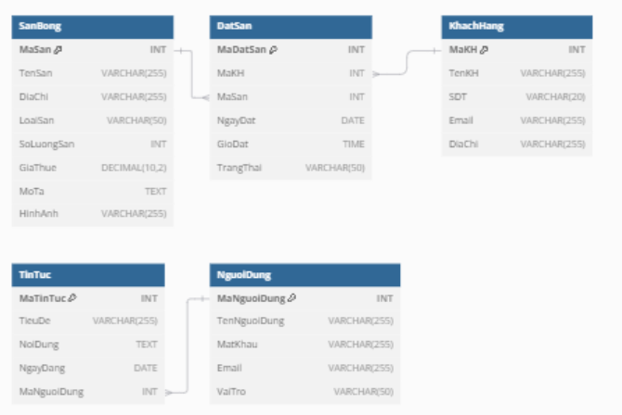
Bảng dữ liệu:
- SanBong (Sân bóng): Lưu trữ thông tin về các sân bóng.
Tên cột | Kiểu dữ liệu | Mô tả | Khóa chính/Khóa ngoại
MaSan | INT | Mã sân | Khóa chính
TenSan | VARCHAR(255) | Tên sân
DiaChi | VARCHAR(255) | Địa chỉ
LoaiSan | VARCHAR(50) | Loại sân (trong nhà/ngoài trời)
SoLuongSan | INT | Số lượng sân
GiaThue | DECIMAL(10, 2) | Giá thuê
MoTa | TEXT | Mô tả chi tiết về sân
HinhAnh | VARCHAR(255) | Đường dẫn đến hình ảnh sân bóng

- KhachHang (Khách hàng): Lưu trữ thông tin về khách hàng.
Tên cột | Kiểu dữ liệu | Mô tả | Khóa chính/Khóa ngoại
MaKH | INT | Mã khách hàng | Khóa chính (PK)
TenKH | VARCHAR(255) | Tên khách hàng
SDT | VARCHAR(20) | Số điện thoại
Email | VARCHAR(255) | Email
DiaChi | VARCHAR(255) | Địa chỉ
- DatSan (Đặt sân): Lưu trữ thông tin về lịch đặt sân.
Tên cột | Kiểu dữ liệu | Mô tả | Khóa chính/Khóa ngoại
MaDatSan | INT | Mã đặt sân | Khóa chính (PK)
MaKH | INT | Mã khách hàng | Khóa ngoại (FK), liên kết đến bảng KhachHang
MaSan | INT | Mã sân | Khóa ngoại (FK), liên kết đến bảng SanBong
NgayDat | DATE | Ngày đặt
GioDat | TIME | Giờ đặt
TrangThai | VARCHAR(50) | Trạng thái (đã đặt, đã thanh toán, đã hủy)
- NguoiDung (Người dùng): Lưu trữ thông tin về người dùng (bao gồm cả thành viên và người quản trị).
Tên cột | Kiểu dữ liệu | Mô tả | Khóa chính/Khóa ngoại
MaNguoiDung | INT | Mã người dùng | Khóa chính (PK)
TenNguoiDung | VARCHAR(255) | Tên người dùng
MatKhau | VARCHAR(255) | Mật khẩu
Email | VARCHAR(255) | Email
VaiTro | VARCHAR(50) | Vai trò (thành viên, quản trị)

- TinTuc (Tin tức): Lưu trữ thông tin về tin tức liên quan đến sân bóng.
Tên cột | Kiểu dữ liệu | Mô tả | Khóa chính/Khóa ngoại
MaTinTuc | INT | Mã tin tức | Khóa chính (PK)
TieuDe | VARCHAR(255) | Tiêu đề tin tức
NoiDung | TEXT | Nội dung tin tức
NgayDang | DATE | Ngày đăng
MaNguoiDung | INT | Mã người dùng | Khóa ngoại (FK), liên kết đến bảng NguoiDung

Mối quan hệ giữa các bảng:
- KhachHang và DatSan: Một khách hàng có thể đặt nhiều lịch sân (mối quan hệ một - nhiều).
- SanBong và DatSan: Một sân bóng có thể có nhiều lịch đặt (mối quan hệ một - nhiều).
- NguoiDung và DatSan: Một người dùng (khách hàng) có thể đặt nhiều lịch sân (mối quan hệ một - nhiều).
- NguoiDung và TinTuc: Một người dùng (quản trị) có thể đăng nhiều tin tức (mối quan hệ một - nhiều).

2.4 Mô Hình Framework (ASP.NET core)
Tạo các lớp Model
a) QuanLySanBong
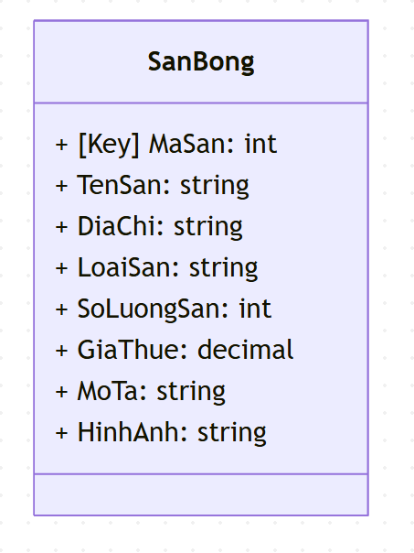
b) KhachHang
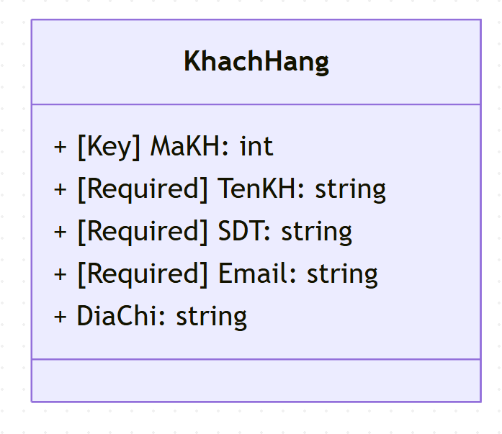

- DatSan

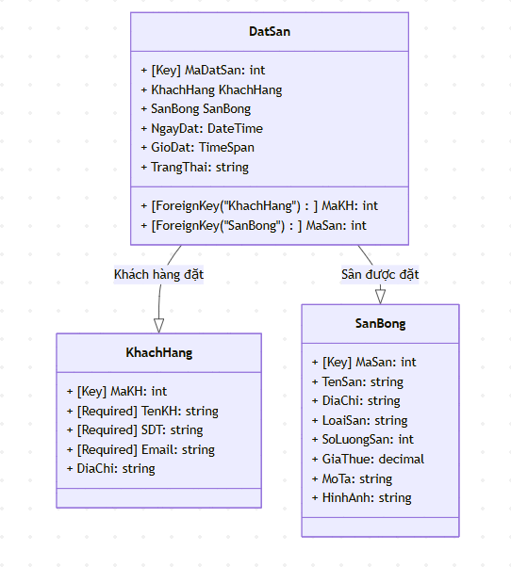

- NguoiDung

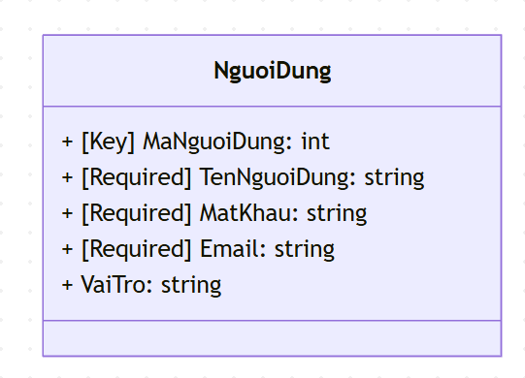

- TinTuc

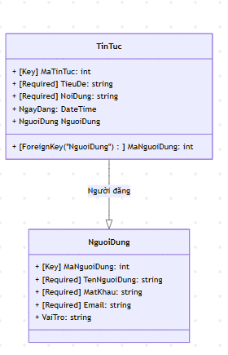

2.5 Sơ đồ DFD

2.5.1 Sơ đồ chức năng quản lý sân bóng

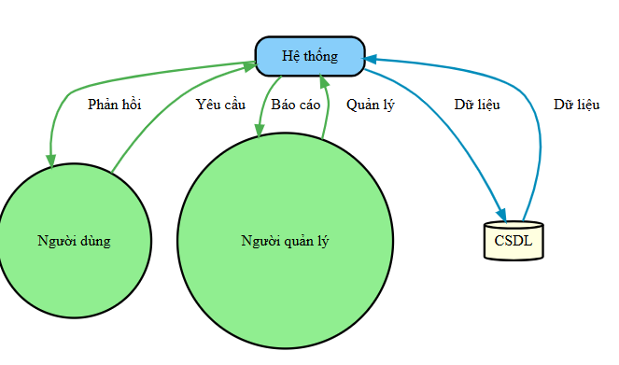
CHỨC NĂNG QUẢN TRỊ VIÊN
1.Quản lý người dùng
Tạo và quản lý tài khoản | Quản trị viên tạo tài khoản (khách hàng, nhân viên), phân quyền, quản lý thông tin cá nhân.
Xóa tài khoản | Quản trị viên xóa tài khoản người dùng khi cần.
Quản lý sân bóng
Thêm/sửa/xóa thông tin sân bóng | Cập nhật thông tin sân (tên, địa chỉ, loại sân, giá, giờ hoạt động, hình ảnh...).
2.Quản lý lịch đặt sân
Quản lý đặt sân | Xem lịch, xác nhận/hủy đặt sân, giải quyết vấn đề phát sinh.
Xác nhận/hủy đặt sân | Xem yêu cầu đặt sân, xác nhận hoặc hủy.
Theo dõi tình trạng đặt sân | Theo dõi tình trạng, lịch sử đặt sân của khách hàng.
3.Quản lý tin tức và sự kiện
Đăng tải tin tức | Đăng tải thông tin về sự kiện, giải đấu, khuyến mãi, thông báo bảo trì.
Quản lý tin tức | Chỉnh sửa, xóa, sắp xếp thứ tự hiển thị tin tức.
4. Thống kê và báo cáo
Tạo báo cáo | Tạo báo cáo về doanh thu, số lượng đặt sân, lịch sử đặt sân.
Phân tích dữ liệu | Phân tích dữ liệu từ báo cáo để đưa ra quyết định kinh doanh.
5. Các vai trò khác
Quản lý thanh toán | Theo dõi và quản lý giao dịch thanh toán của khách hàng.
Hỗ trợ khách hàng | Giải đáp thắc mắc, giải quyết khiếu nại hoặc vấn đề phát sinh.
Cấu hình hệ thống | Cấu hình hệ thống để đảm bảo hoạt động ổn định và hiệu quả.

2.5.2 Sơ đồ chức năng người dùng
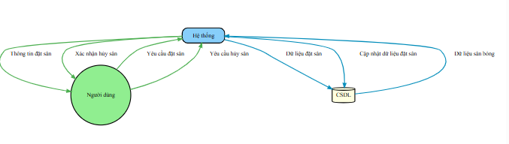

CHỨC NĂNG VÀI TRÒ KHÁCH HÀNG
Chức năng chính | Chức năng chi tiết | Mô tả
Đặt sân | Tìm kiếm sân | Khách hàng nhập tiêu chí (ví dụ: vị trí, loại sân, giờ hoạt động) để tìm kiếm sân phù hợp.
 | Xem thông tin chi tiết sân | Khách hàng xem thông tin chi tiết về sân (ví dụ: hình ảnh, giá cả, tiện nghi) để đưa ra lựa chọn.
 | Chọn lịch đặt | Khách hàng chọn ngày, giờ và loại sân mong muốn.
 | Xác nhận đặt sân | Khách hàng kiểm tra lại thông tin đặt sân và xác nhận đặt sân.
Thanh toán | Chọn phương thức thanh toán | Khách hàng chọn phương thức thanh toán (ví dụ: thẻ tín dụng, ví điện tử).
 | Nhập thông tin thanh toán | Khách hàng nhập thông tin thanh toán theo yêu cầu của phương thức đã chọn.
 | Xác nhận thanh toán | Khách hàng xác nhận thanh toán để hoàn tất quá trình đặt sân.
Xem lịch sử | Xem lịch sử đặt sân | Khách hàng có thể xem lại lịch sử các lần đặt sân của mình.
Hủy đặt sân | Chọn lịch đặt cần hủy | Khách hàng chọn lịch đặt mà mình muốn hủy.
 | Xác nhận hủy đặt sân | Khách hàng xác nhận hủy đặt sân.
Đánh giá | Đánh giá sân bóng | Khách hàng đánh giá chất lượng sân bóng và dịch vụ.

2.6 Sơ đồ Use case

2.6.1 Sơ đồ use case người dùng
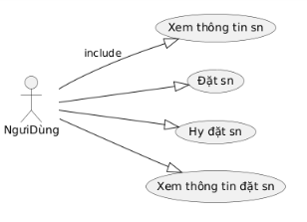
Giải thích:
- Người dùng (Actor): Đại diện cho người sử dụng website để đặt sân bóng đá.
- Use Case:
  - Xem thông tin sân (UC1): Người dùng có thể xem thông tin về các sân bóng (ví dụ: vị trí, loại sân, giá cả, lịch trống).
  - Đặt sân (UC2): Người dùng thực hiện thao tác đặt sân bóng.
  - Hủy đặt sân (UC3): Người dùng thực hiện thao tác hủy đặt sân đã đặt trước đó.
  - Xem thông tin đặt sân (UC4): Người dùng xem lại thông tin về các lần đặt sân của mình.
- Mối quan hệ:
  - Mũi tên từ Actor đến Use Case thể hiện người dùng có thể thực hiện Use Case đó.
  - Mối quan hệ include (mũi tên nét đứt): Use Case "Xem thông tin sân" được include vào các use case khác để làm rõ ràng hơn.

2.6.2 Sơ đồ use case quản trị viên quản lý sân bóng
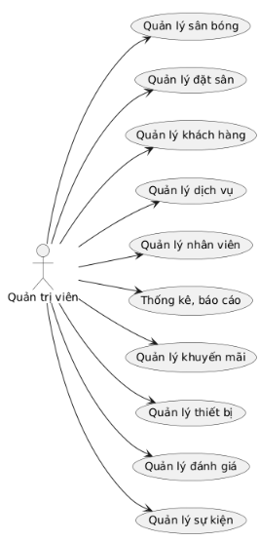
Giải thích:
- Quản trị viên (Actor): Đại diện cho người quản lý hệ thống sân bóng.
- Use Cases:
  - Quản lý sân bóng: Bao gồm các chức năng thêm mới, cập nhật thông tin sân, xem lịch sân, quản lý loại sân.
  - Quản lý đặt sân: Bao gồm các chức năng xác nhận, hủy đặt sân.
  - Quản lý khách hàng: Bao gồm các chức năng thêm mới, sửa thông tin, xem lịch sử đặt sân của khách hàng.
  - Quản lý dịch vụ: Bao gồm các chức năng cung cấp dịch vụ thuê đồ, bán đồ ăn, nước uống.
  - Quản lý nhân viên: Bao gồm các chức năng phân công ca trực, chấm công, tính lương cho nhân viên.
  - Thống kê, báo cáo: Bao gồm các chức năng thống kê doanh thu, báo cáo tình hình đặt sân và sử dụng dịch vụ.
- Mối quan hệ: Mũi tên từ "Quản trị viên" đến các Use Cases thể hiện rằng quản trị viên có thể thực hiện các hành động này.

2.6.3 Sơ đồ use case người dùng đặt sân bóng
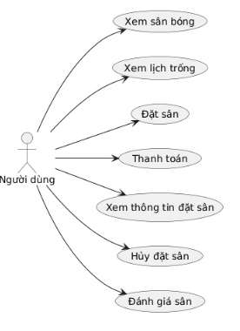
Giải thích:
- Người dùng (Actor): Đại diện cho người muốn đặt sân bóng.
- Use Cases:
  - Xem sân bóng: Xem danh sách và thông tin chi tiết về các sân bóng.
  - Xem lịch trống: Xem lịch trình và thời gian còn trống của các sân.
  - Đặt sân: Thực hiện đặt sân vào một khoảng thời gian cụ thể.
  - Thanh toán: Thực hiện thanh toán cho việc đặt sân.
  - Xem thông tin đặt sân: Xem lại thông tin chi tiết về các lần đặt sân đã thực hiện.
  - Hủy đặt sân: Hủy bỏ một lịch đặt sân đã được xác nhận trước đó.
  - Đánh giá sân: Đưa ra đánh giá, nhận xét về chất lượng sân sau khi sử dụng.

CHƯƠNG 3: KẾT QUẢ THỰC NGHIỆM

KẾT QUẢ THỰC NGHIỆM

3.1. Giao diện người dùng

3.1.1. Giao diện trang chủ
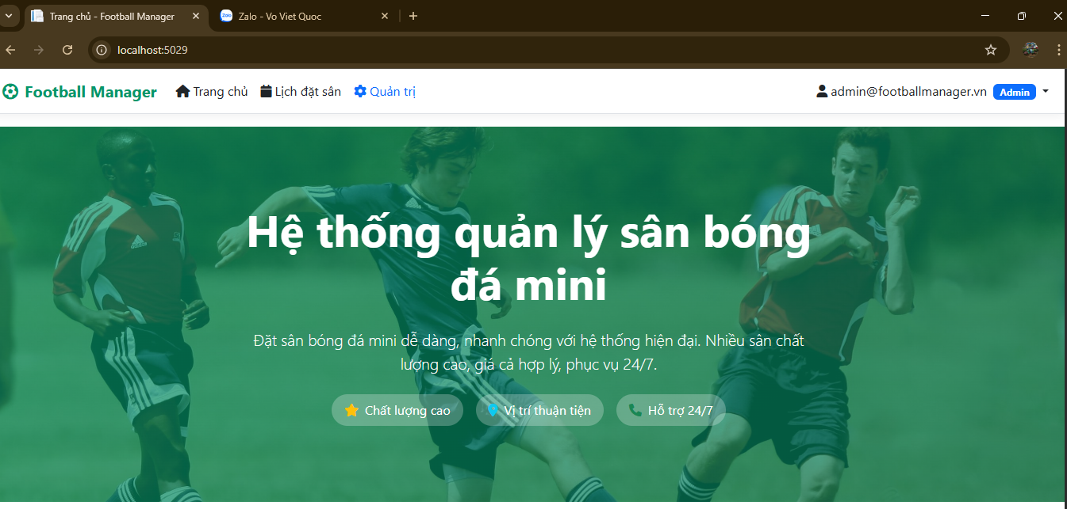

Giao diện trang chủ
Mục đích của trang web có thể bao gồm:
- Giúp người dùng tiết kiệm thời gian và công sức trong việc tìm kiếm sân bóng phù hợp. Thay vì phải gọi điện thoại hoặc đến trực tiếp các sân, người dùng có thể xem thông tin, lịch trống và đặt sân ngay trên trang web.
- Cung cấp thông tin chi tiết về các sân bóng: Bao gồm vị trí, kích thước, chất lượng mặt sân, tiện nghi (ví dụ: đèn chiếu sáng, nhà vệ sinh, khu vực gửi xe), giá cả và có thể cả đánh giá từ những người dùng khác.
- Tạo sự kết nối giữa người chơi bóng đá và các chủ sân: Trang web đóng vai trò là cầu nối, giúp các chủ sân tiếp cận được nhiều khách hàng hơn và quản lý lịch đặt sân hiệu quả hơn.
- Có thể mở rộng thêm các dịch vụ liên quan đến bóng đá: Như cung cấp thông tin về các giải đấu, sự kiện bóng đá, hoặc tạo cộng đồng cho những người yêu thích môn thể thao này.

3.1.2. Giao diện trang sân bóng

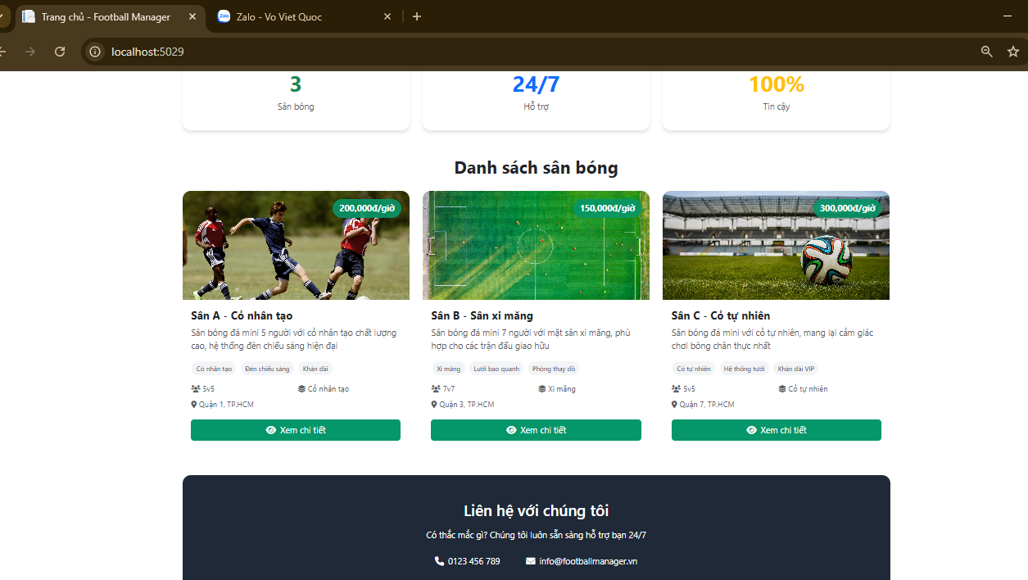
Giao diện trang sân bóng
Cung cấp một nền tảng trực tuyến để người dùng tìm kiếm, xem thông tin và đặt sân bóng đá.
Các chức năng cụ thể trên trang này cho thấy mục đích đó bao gồm:
- Hiển thị danh sách các sân bóng: Người dùng có thể dễ dàng xem các lựa chọn sân có sẵn.
- Cung cấp thông tin chi tiết: Mỗi sân đều có thông tin cụ thể như giá, loại sân, tiện ích, và mô tả. Điều này giúp người dùng đưa ra quyết định phù hợp.
- Hỗ trợ việc đặt sân: Nút "Xem chi tiết" có thể dẫn đến trang đặt lịch, giúp người dùng thực hiện giao dịch.
- Cung cấp thông tin liên hệ: Giúp giải đáp thắc mắc và hỗ trợ người dùng trong quá trình sử dụng dịch vụ.

3.1.3 Giao diện trang đặt sân
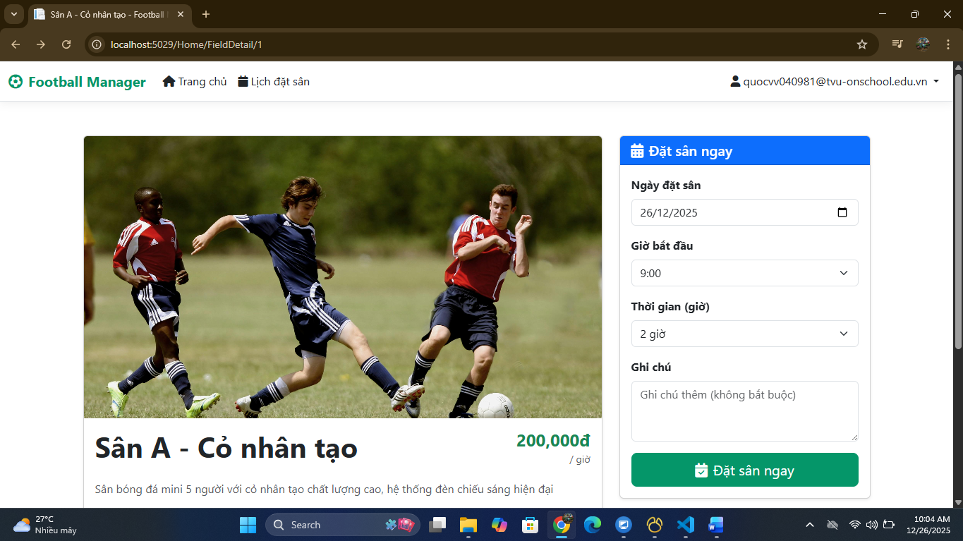

Trang này là cho phép người dùng xem chi tiết thông tin của một sân bóng cụ thể và thực hiện việc đặt sân trực tuyến.
Các chức năng trên trang cho thấy rõ mục đích này:
- Hiển thị thông tin chi tiết: Trang cung cấp đầy đủ thông tin về sân "Sân A – Cỏ nhân tạo", bao gồm hình ảnh, giá thuê, mô tả và các tiện ích đi kèm.
- Biểu mẫu đặt sân: Người dùng có thể điền thông tin về ngày, giờ và thời lượng thuê sân ngay trên trang. Điều này giúp họ thực hiện việc đặt sân một cách nhanh chóng và tiện lợi.
- Liên hệ và hỗ trợ: Cung cấp thông tin liên hệ để người dùng có thể nhận được sự hỗ trợ khi cần.
- Điều hướng: Nút "Quay lại danh sách sân" giúp người dùng dễ dàng chuyển đổi giữa các trang để tìm kiếm và so sánh các sân khác nhau.

3.1.4 Giao diện trang đăng ký tài khoản
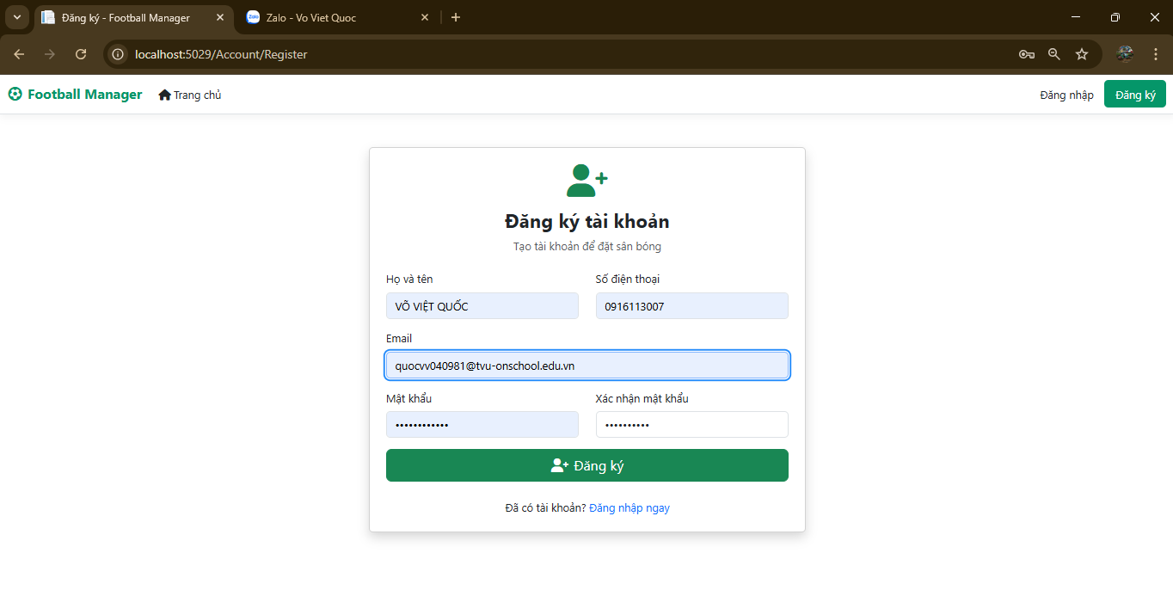
Giao diện trang đăng ký tài khoản
Mục đích của trang đăng ký tài khoản là tạo ra một tài khoản người dùng duy nhất và bảo mật, cho phép họ truy cập và tận hưởng đầy đủ các dịch vụ mà FootballField cung cấp.

3.1.5 Giao diện trang đăng nhập tài khoản
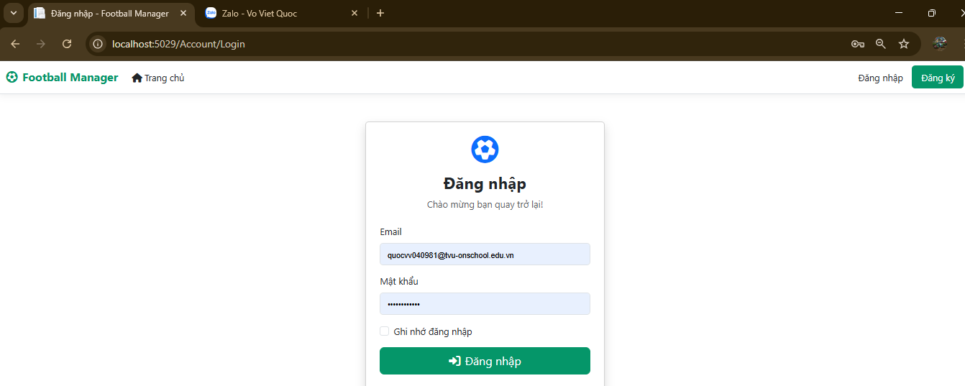
Giao diện trang đăng nhập tài khoản

Mục đích của trang đăng nhập tài khoản là xác minh danh tính của người dùng đã đăng ký và cấp cho họ quyền truy cập vào các dịch vụ và tính năng của nền tảng FootballField.

3.2. Giao diện quản trị viên website

3.2.1 Giao diện trang tổng quan

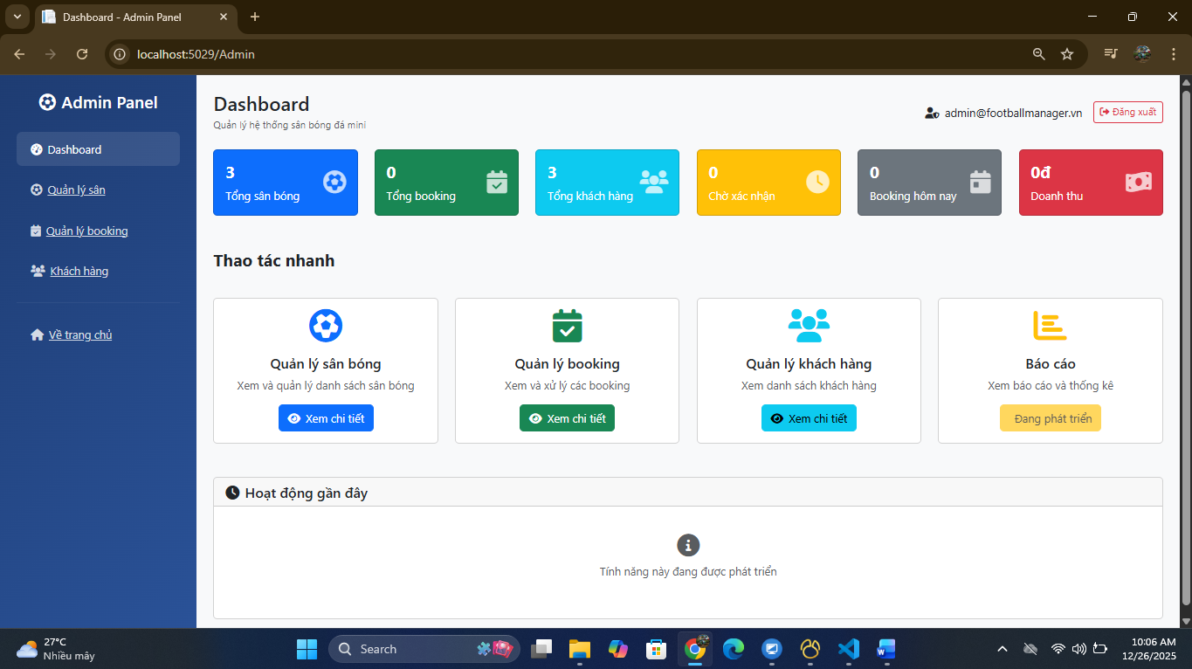
Giao diện trang tổng quan

Mục đích của trang tổng quan này là cung cấp một bảng điều khiển trung tâm cho người quản trị để theo dõi các hoạt động chính của nền tảng FootballField, nắm bắt các số liệu quan trọng và truy cập nhanh vào các công cụ quản lý chi tiết.

3.2.2 Quản lý người dùng

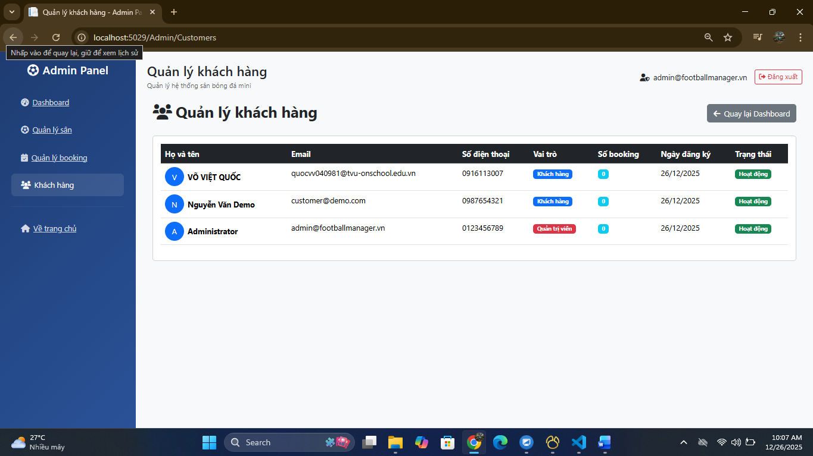
Quản lý người dùng

Mục đích của trang quản lý người dùng là cung cấp cho người quản trị một công cụ mạnh mẽ để duy trì và kiểm soát các tài khoản người dùng trên nền tảng FootballField, đảm bảo hệ thống hoạt động trơn tru và an toàn.

3.2.3 Quản lý sân bóng

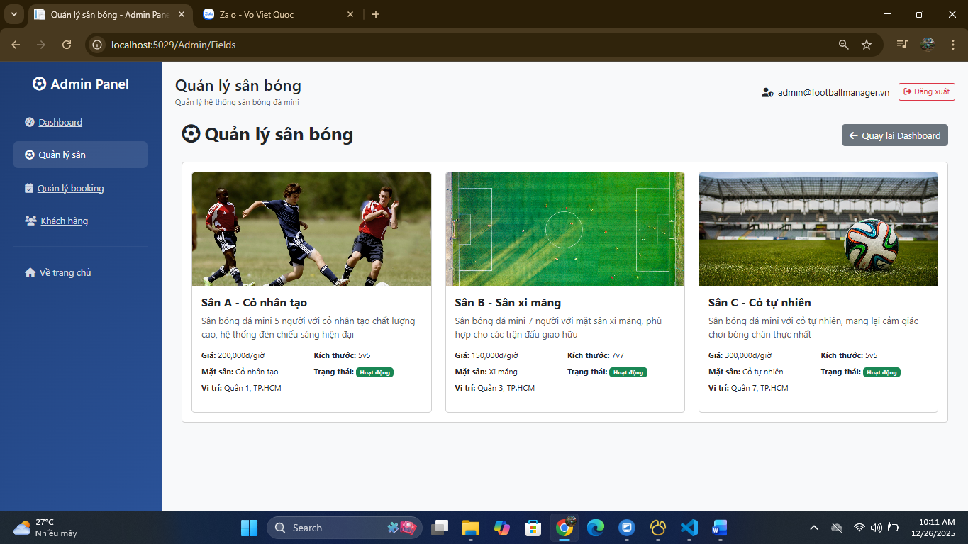
Quản lý sân bóng

Mục đích của trang quản lý sân bóng là cung cấp cho người quản trị một công cụ toàn diện để quản lý tất cả các thông tin liên quan đến các sân bóng trên nền tảng FootballField, đảm bảo thông tin chính xác và đầy đủ cho người dùng.

3.2.4 Quản lý đặt sân
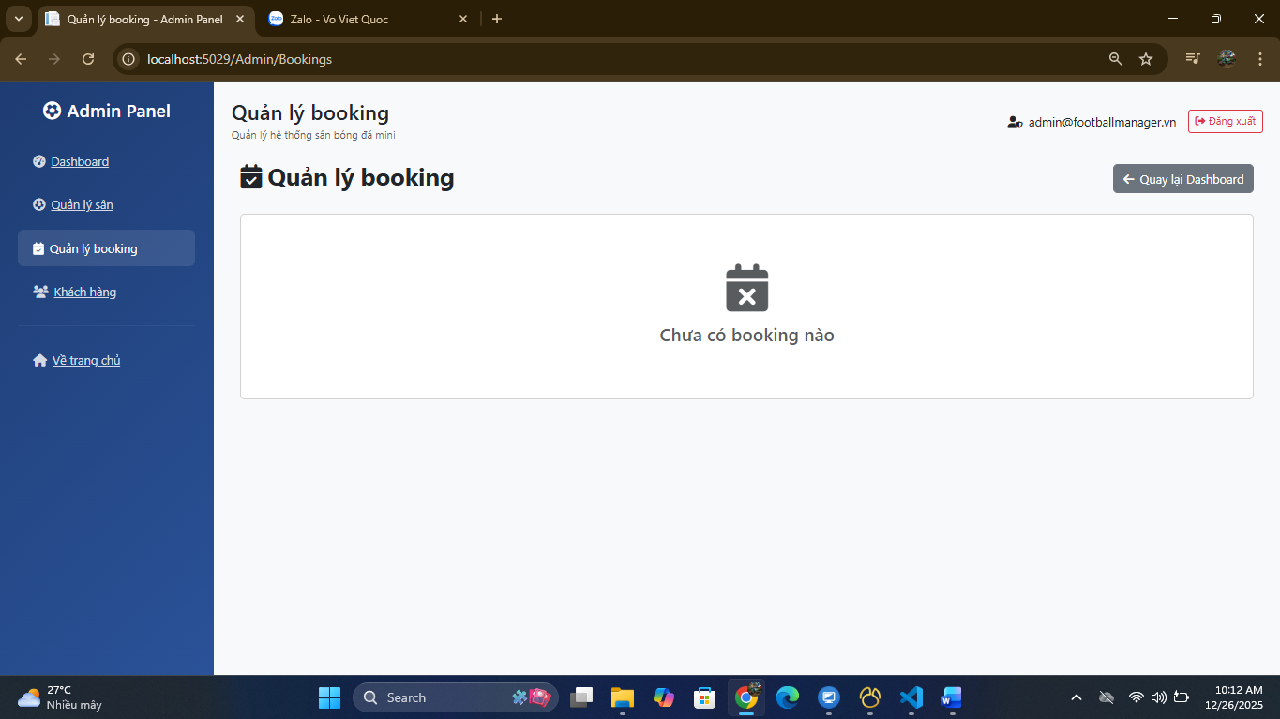
Quản lý đặt sân

Mục đích của trang quản lý đặt sân là cung cấp cho người quản trị một công cụ hiệu quả để giám sát, xử lý và quản lý tất cả các giao dịch đặt sân trên nền tảng FootballField, đảm bảo quá trình đặt sân diễn ra suôn sẻ và hiệu quả.

CHƯƠNG 4: KẾT LUẬN VÀ HƯỚNG PHÁT TRIỂN

4.1 Kết luận
Website đặt lịch sân bóng đá đã chứng minh được vai trò là một giải pháp hiệu quả, tiện lợi và nhanh chóng cho cả người quản lý sân và người dùng có nhu cầu đặt sân. Hệ thống đã cung cấp các chức năng cơ bản như xem lịch trống, đặt lịch, quản lý thông tin đặt sân, giúp tối ưu hóa quy trình quản lý và nâng cao trải nghiệm người dùng. Việc triển khai website đã góp phần nêu một vài lợi ích cụ thể đã đạt được, ví dụ: tăng tỷ lệ lấp đầy sân, giảm thiểu sai sót trong quản lý, thu hút thêm khách hàng.
Tuy nhiên, để website có thể phát triển mạnh mẽ và đáp ứng tốt hơn nữa nhu cầu ngày càng đa dạng của thị trường, vẫn còn nhiều tiềm năng để khai thác và cải thiện.

4.2 Hướng phát triển
Trong tương lai, website đặt lịch sân bóng đá có thể tập trung vào các hướng phát triển sau:
- Mở rộng các tính năng tương tác và cộng đồng:
  - Tích hợp mạng xã hội: Cho phép người dùng chia sẻ lịch đặt, tìm kiếm đồng đội hoặc mời bạn bè tham gia trận đấu.
  - Hệ thống đánh giá và bình luận: Tạo không gian để người dùng đánh giá chất lượng sân, dịch vụ hoặc chia sẻ kinh nghiệm sau khi sử dụng.
  - Diễn đàn/Nhóm: Xây dựng cộng đồng cho những người yêu thích bóng đá, tạo điều kiện giao lưu, trao đổi thông tin.
- Nâng cao trải nghiệm người dùng (UX/UI):
  - Tối ưu hóa giao diện trên thiết bị di động: Đảm bảo trải nghiệm mượt mà và nhất quán trên mọi loại thiết bị.
  - Cá nhân hóa trải nghiệm: Gợi ý các sân phù hợp dựa trên lịch sử đặt sân, vị trí hoặc sở thích của người dùng.
  - Cải thiện quy trình đặt sân: Đơn giản hóa các bước đặt lịch, tích hợp các phương thức thanh toán đa dạng và tiện lợi.
- Phát triển các tính năng quản lý chuyên sâu cho chủ sân:
  - Quản lý giá linh hoạt: Cho phép điều chỉnh giá theo khung giờ, ngày lễ, hoặc các chương trình khuyến mãi.
  - Thống kê và báo cáo nâng cao: Cung cấp các số liệu chi tiết về tình hình đặt sân, doanh thu, hiệu suất hoạt động.
  - Quản lý dịch vụ đi kèm: Tích hợp quản lý các dịch vụ như cho thuê đồ dùng, nước uống hoặc các tiện ích khác.
  - Hệ thống quản lý nhân viên (nếu có): Phân quyền, theo dõi lịch làm việc của nhân viên.
- Tích hợp các công nghệ mới:
  - Ứng dụng trí tuệ nhân tạo (AI): Đề xuất khung giờ trống phù hợp, dự đoán nhu cầu đặt sân hoặc hỗ trợ khách hàng tự động.
  - Sử dụng bản đồ số và định vị: Giúp người dùng dễ dàng tìm kiếm và định vị các sân bóng gần đó.
  - Thông báo và nhắc nhở thông minh: Gửi thông báo về lịch đặt, ưu đãi mới hoặc các sự kiện liên quan.
- Mở rộng quy mô và hợp tác:
  - Liên kết với nhiều sân bóng hơn: Mở rộng mạng lưới các sân bóng có sẵn trên hệ thống.
  - Hợp tác với các đối tác liên quan: Các cửa hàng thể thao, câu lạc bộ bóng đá hoặc các dịch vụ thể thao khác.
Việc tập trung vào các hướng phát triển này sẽ giúp website đặt lịch sân bóng đá trở thành một nền tảng toàn diện, không chỉ đáp ứng nhu cầu đặt sân mà còn tạo ra một cộng đồng bóng đá năng động và mang lại giá trị gia tăng cho cả người dùng và chủ sân.

TÀI LIỆU KHAM KHẢO
[1] Cơ sở dữ liệu là gì: Thành phần, ứng dụng, phân loại - ITviec Blog, tác giả: Mỹ Duyên, nhà xuất bản: itviecblog, ngày xuất bản 20/5/2024.
[Truy cập 17/12/2025 18:48pm]
[2] DFD - Sơ đồ luồng dữ liệu là gì?, nhà xuất bản: vegafintech, ngày xuất bản 19/7/2023.
[Truy cập 17/12/2025 18:52pm]
[3] ASP.NET là gì?, ngày xuất bản lần cuối: 7/4/2024.
[Truy cập 17/12/2025 21:17pm]
[4] C# (C Shap) là gì?, ngày xuất bản lần cuối: 14/10/2024.
[Truy cập 17/12/2025 21:30pm]
[5] HTML là gì? Ưu nhược điểm, tất cả thông tin cần biết về HTML, tác giả: Cao Lê Viết Tiến, NXB: VIETNIX, ngày xuất bản: 09/4/2025.
[Truy cập 19/12/2025 8:00am]
[6] Tim Hiểu CSS Là Gì? Đánh Giá Ưu Và Nhược Điểm Của CSS, nhà xuất bản: Viettel Cybespace Center, ngày xuất bản: 05/04/2023.
[Truy cập 18/12/2025 9:00am]
Giảng viên: TS Đoàn Phước Miền
Github:
https://github.com/quocvv040981-ai/ASPNET-DT23TTC13-VoVietQuoc-QLSB-

